I contratti di rete
Le imprese del Lazio

Nel mese di luglio i contratti di rete asseverati in Italia salgono a 412, interessando 97 province e 19 regioni.

In totale sono 2.136 le imprese coinvolte, di cui oltre la metà società di capitale (1.453).

Società e fondazioni coinvolte in un contra contratto di rete – dati nazionali
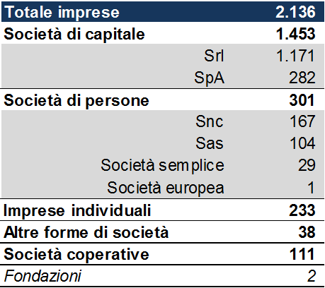
Fonte: RetImpresa, aggiornamento al 6 luglio 2012

Inoltre, le aziende che partecipano a più di un contratto di rete risultano 49. Nel dettaglio:

- 32 in 2 contratti
- 4 in 3 contratti
- 2 in 4 contratti
- 1 in 5 contratti

Con riferimento al Lazio, risultano 49 i contratti di rete di cui fa parte almeno un’impresa della regione: 33 sono transregionali mentre 16 aggregano esclusivamente imprese del territorio.

Le imprese della regione che hanno stipulato un contratto di rete sul territorio nazionale sono 132, così suddivise per provincia:

- 92 Roma
- 24 Latina
- 14 Frosinone
- 1 Rieti
- 1 Viterbo

Per quanto riguarda i confini geografici si osserva una partecipazione contenuta a reti costituite sul territorio laziale da parte delle imprese romane (poco più del 40%). Al contrario, quasi la totalità delle imprese di Frosinone (12) e Latina (21) fa parte di una rete regionale. Allo stesso modo, le due imprese di Rieti e Viterbo si sono aggregate sul territorio.

In aggiunta, 9 delle 16 reti laziali sono monoprovinciali:

- 4 localizzate a Latina
- 3 a Roma
- 2 a Frosinone

Dal punto di vista dimensionale, le reti nate sul territorio regionale si caratterizzano per un numero limitato di partecipanti, mediamente compreso tra 2 e 5.

Solo due aggregazioni superano le 6 imprese, entrambe operano nel settore del Benessere e sono composte rispettivamente da 24 e 8 aziende.

Infine, dall’analisi dell’oggetto delle reti si rileva che oltre la metà dei contratti che coinvolgono le imprese della regione sono concentrati in cinque settori: Servizi e consulenza (9), Software e consulenza informatica (7), Nautica (6), Benessere (4) e Alimentare (4).

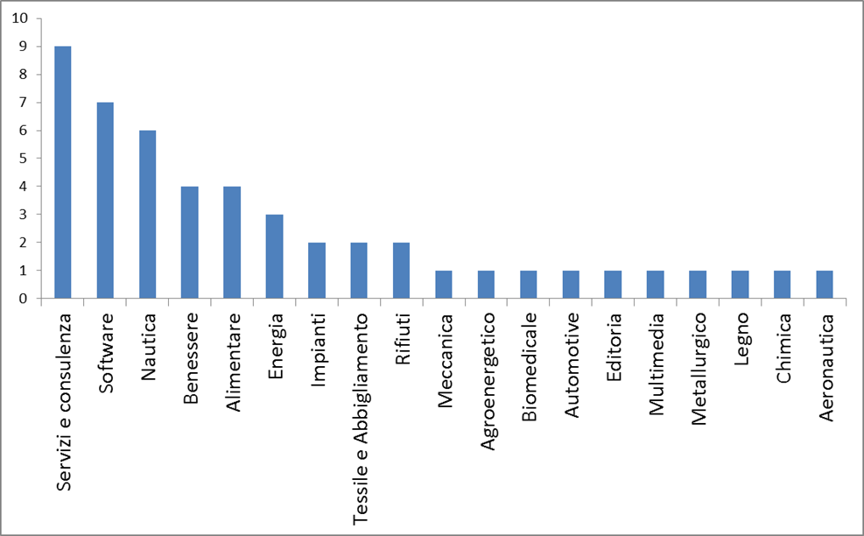
Le imprese del Lazio in rete per settore

Fonte: RetImpresa, aggiornamento al 6 luglio 2012

